**Мини - урок областного этапа конкурса профессионального мастерства**

**педагогических работников**

**«Учитель года Республики Беларусь - 2017»**

Ларионова Лариса Александровна,

учитель истории и обществоведения

государственного учреждения образования

«Гимназия № 1г. Ошмяны»,

финалист заключительного этапа

конкурса профессионального мастерства

педагогических работников

«Учитель года Республики Беларусь 2017»

**Тема:** «Только осуществляя свои лучшие мечты, человечество продвигается вперед»

**Цель:**

1. Изучить символические роли одного предмета в истории человечества, связать эти роли с возможными мечтами человека, реализация которых помогала менять мир.

2. Использовать разные методические приёмы для демонстрации вариантов частично- поисковой деятельности на уроках истории.

3. Заинтересовать предметом исследования, развивать творчество, коммуникативные компетенции участников мероприятия.

**Ход занятия**

1. **Эмоционально - мотивационный этап**

**Учитель: «Sigue tu sueno»** - «Следуй за мечтой», - говорили древние, и человечество, следуя за мечтой, менялось в пространстве и во времени.

На уроках истории мы часто проводим с учащимися исследования:

«Роль личности в истории», «Роль субъективного фактора в данном событии», «Роль народных масс» и т.д. А сегодня мы проведём занятие по изучению роли одного предмета в истории человечества. Этот предмет красной нитью проходит через разные периоды существования человечества, соединяя правду и вымысел, и даже влияет на ход конкретных событий. Именно он своего рода путеводная звезда мечты всего человечества, создания Эдема на Земле.

**Предлагаю поставить возможные вопросы, на которые, исходя из услышанной вами информации, мы могли бы искать ответы.**

Например:

1. Что это за предмет?
2. Какие события с ним связаны?
3. Влияет ли он на нашу сегодняшнюю жизнь?

**Участники предлагают версии вопросов.**

Нам предстоит, определив искомый предмет, выявить многообразие его символических значений.

1. **Практикум**

Задание № 1

Предлагаю ряд картинок, связанных сюжетом изгнания Адама и Евы из рая.

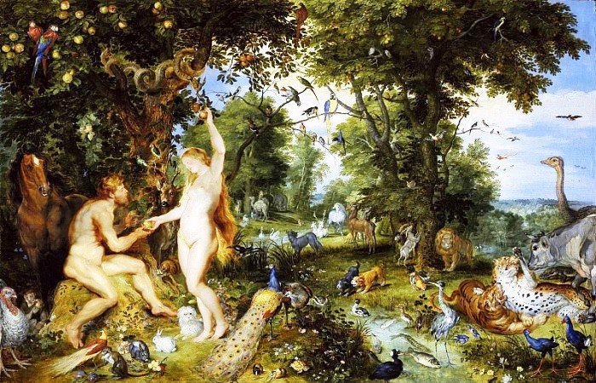 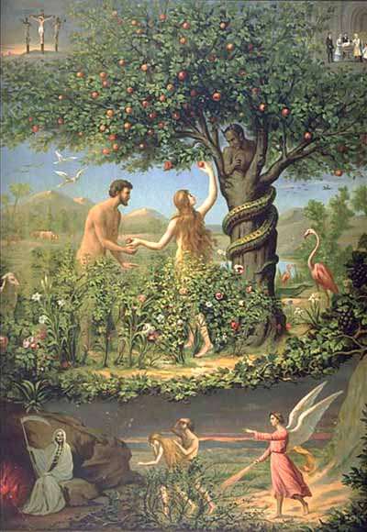

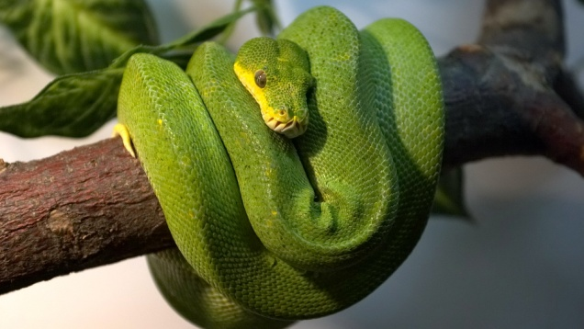

**Задание:** Определить предмет, который может обобщить предложенные вам изображения (Плод, который, несмотря на запрет Бога, Ева сорвала с «дерева познания добра и зла». В Ветхом Завете сказано: «И заповедал Господь Бог человеку, говоря: от всякого дерева в саду ты будешь есть; а от дерева познания добра и зла не ешь от него, ибо в день, в который ты вкусишь от него, смертью умрешь». Но Адам и Ева нарушили эту заповедь.

А. С. Пушкин (роман «Евгений Онегин»):

О люди! Все похожи вы на прародительницу Еву: Что вам дано, то не влечет; Вас непременно змий зовет К себе, таинственному древу; Запретный плод вам подавай, А без него вам рай не рай.

Благодаря данным картинкам мы можем получить первую характеристику в виде устойчивого выражения «запретный плод». ***Вывод.*** **После изгнания из рая у человека появилась мечта: вернуться в Эдем.**

Задание № 2

Организуется групповая работа.

Мы переходим к следующему символическому значению яблока. Оно связано с историческим событием. Из предложенных иллюстраций вам **нужно выбрать несколько**, которые будут объединены одной темой и, конечно, иметь отношение к предмету нашего разговора - яблоку. Назовите события, к которому яблоко имело непосредственное отношение.

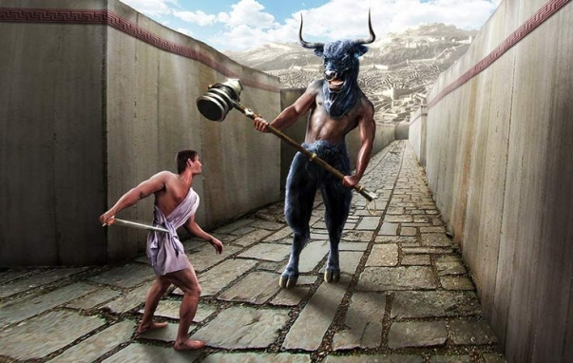 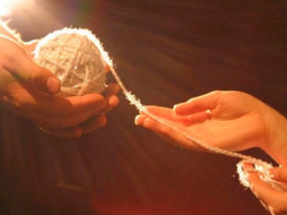

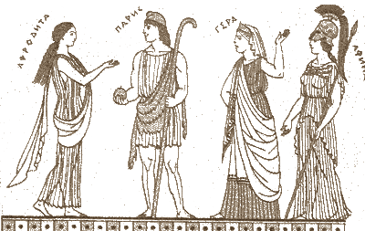 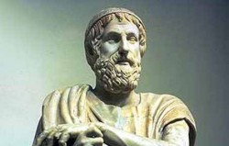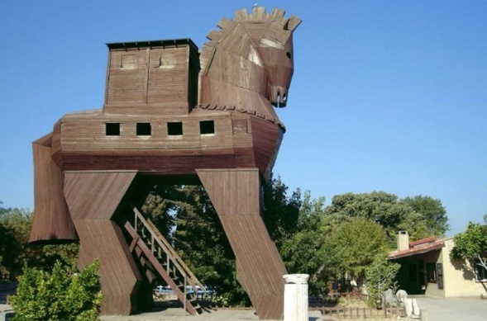 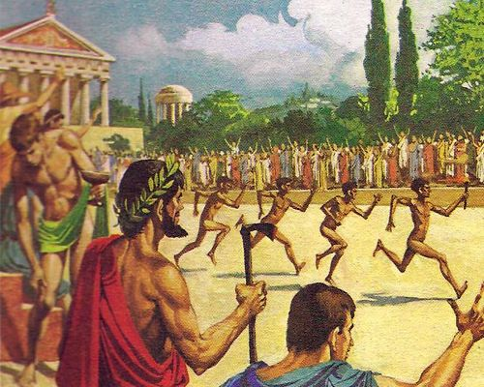

( Троянская война) – объяснить связь

Новая характеристика нашего объекта изучения - яблоко раздора.

***Вывод.* Итак, следующей мечтой человечества стала мечта о мире без войн, которые по сей день происходят на нашей планете и несут слезы, боль, разрушения.**

Задание № 3.

Следующее значение поможет нам исправить одно из величайших заблуждений средневековья. Эта иллюстрация поможет вам определить содержание данного заблуждения.

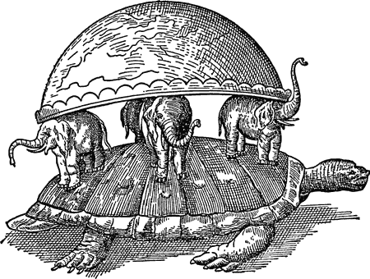 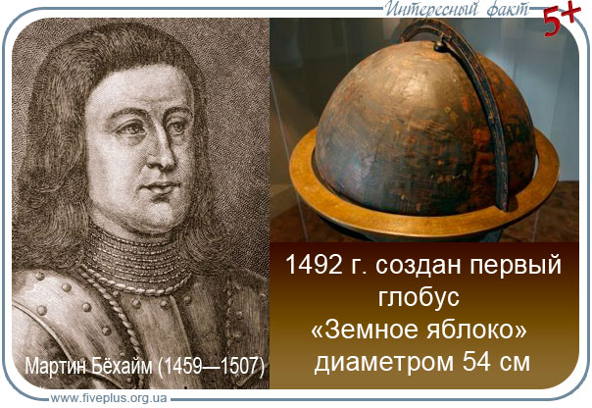

У нас появляется следующее значение яблока - земное яблоко.

**«Земно́е** я́блоко» (нем. Erdapfel) — традиционное название глобуса, созданного Мартином Бехаймом в Нюрнберге. Надпись-посвящение у южного полюса говорит, что глобус изготовлен в 1492 году по заказу городского совета. Этот глобус является старейшим сохранившимся до наших дней.

***Вывод.* Благодаря всемирным географическим открытиям человек расширил границы освоенного и изученного им пространства и стал мечтать об открытии новых земель и территорий.**

Задание № 4

**Сейчас я предложу вам прием под названием «Снежный ком»**

Я называю первое слово в нашем логическом ряду: Ньютон. Следующий участник повторяет мою версию и прибавляет ассоциацию свою к этому слову, следующий повторяет уже два слова + свою ассоциацию.

Давайте попробуем таким образом получить информацию для нового значения яблока.

Учитель называет «Ньютон». Далее идёт процесс накопления ассоциаций для выполнения задания.

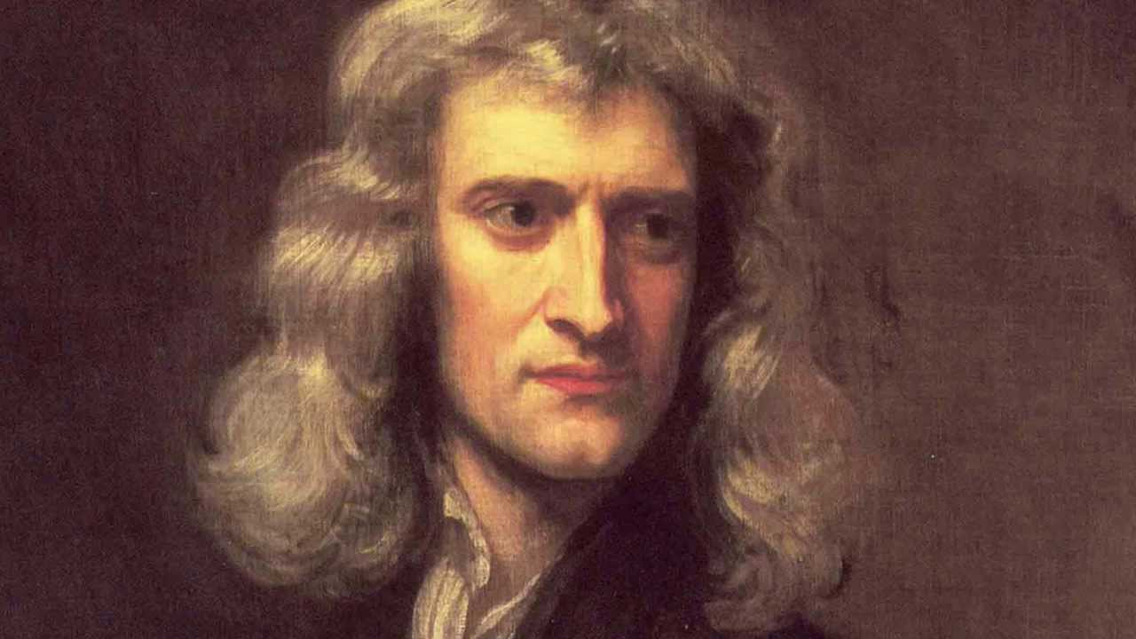

Яблоко Ньютона или яблоко озарения.

***Вывод.*** **Благодаря открытию Ньютона, фундаментального закона физики, закона всемирного тяготения, человек смог изучать не только физические явления на Земле, но и воВселенной**.

Задание № 5

Думаю, что сегодня яблоко у многих ассоциируется с одним из самых важных изобретений человека. Сейчас предлагается рубрика

«Чтобы это значило?»



Наверное, здесь нам будут интересны для обсуждения два вопроса: «Что изображено на предложенной картинке?» и «Как это изобретение изменило нас и окружающий мир?»

(Стив Джобс и логотип компании Apple)

Таким образом, Яблоко Стива Джобса - это ещё одно название плода.

В каждом надкушенном яблоке мы замечаем нечто знакомое: лого Apple, и никак не наоборот.

***Вывод.* Благодаря изобретению компании Стива Джобса человек может накапливать и передавать информацию, которая на сегодняшний день в период информационной цивилизации приобретает особое значение. Ибо, кто владеет информацией, тот владеет миром.**

**III. Этап рефлексии**

Обратимся к классику литературы Льву Николаевичу Толстому. В своем произведении «Старик и яблоня» автор пишет о вечных ценностях. Старик сажал яблоню и на вопрос прохожих, зачем он это делает, ведь он уже стар и не попробует плодов, он ответил: «Я не съем, другие съедят. Мне спасибо скажут». Каждый из вас является садовником в своей судьбе. Определите то качество, которое именно вам помогает осуществлять мечты, и на ваш взгляд является самым ценным в вашей жизни. Напишите данное качество на яблоках и прикрепите на дерево желаний.

Благодаря изучению истории лишь одного предмета сегодня мы проследили, как менялся мир, в котором воплощались самые заветные мечты человечества, ведь только осуществляя свои мечты, человечество двигалось вперед.

Давайте обратимся к прямому значению данного предмета. Яблоко является источником витаминов. Пусть каждому из вас этот плод доставит вкусовое наслаждение и моральное удовлетворение от результатов нашего исследования. ***(Участникам урока раздаются яблоки)***